Мещовский районный отдел УФССП России по Калужской области
249240 Калужская обл., г. Мещовск, пр. Революции, д. 47 тел.: (48446) 9-23-74

Мосальский районный отдел УФССП России по Калужской области
249930 Калужская обл., г. Мосальск, ул. Революции, 48 тел.: (48452)2-19-12

Обнинский городской отдел УФССП России по Калужской области
249020 Калужская обл., г. Обнинск, ул. Курчатова, д. 5 тел.: (48439) 6-40-12

Перемышльский районный отдел УФССП России по Калужской области
249130 Калужская обл., пос. Перемышль, ул. Коммунаров, д. 43
тел.: (48441) 3-18-44, 3-24-03

Спас-Деменский районный отдел УФССП России по Калужской области
249610 Калужская обл., г. Спас-Деменск, пер. Заводской, д. 4 тел.: (48455) 2-11-81

Сухиничский районный отдел УФССП России по Калужской области
24970 Калужская обл., г. Сухиничи, ул. Ленина, д. 57 тел.: (48451) 5-12-53

Тарусский районный отдел УФССП России по Калужской области
249810 Калужская обл., г. Таруса, ул. Луначарского, д. 14 тел.: (48435) 2-57-66

Ульяновский районный отдел УФССП России по Калужской области
249720 Калужская обл., с. Ульяново, ул. Б. Советская, 85 тел.: (48443) 2-12-35

Ферзиковский районный отдел УФССП России по Калужской области
249800 Калужская обл., с. Ферзиково, ул. Ленина, д.18 тел.: (48437) 3-12-02

Медынский районный отдел УФССП России по Калужской области
249950 Калужская обл., г. Медынь, ул. К. Либкнехта, д. 49 тел.: (48433) 2-26-91

Хвастовичский районный отдел УФССП России по Калужской области
249360 Калужская обл., с. Хвастовичи, ул. Гагарина, д. 1 тел.: (48453) 9-17-63

Юхновский районный отдел УФССП России по Калужской области
249910 Калужская обл., г. Юхнов, ул. Энгельса, д. 48 тел.: (48436) 2-18-95

Межрайонный отдел УФССП России по Калужской области по организации установленного порядка деятельности судов (ОУПДС)
248023 г. Калуга, ул. Ф. Энгельса, д. 25 тел.: (4842) 73-83-86, тел.: 54-17-54

Межрайонный отдел УФССП России по розыску по Калужской области
248023 г. Калуга, ул. Ф. Энгельса, д. 25 тел.: (4842)73-93-85

Уполномоченный потравам человека в Калужской области
Зельников Юрий Иванович Почтовый адрес: 248600, г. Калуга, пл. Старый Торг, 2, к. 125 Прием граждан:
г. Калуга, пл. Старый Торг, 2, каб. 128 ежедневно с 14.00 до 17.00 (пятница - до 16.00) тел. (484-2) 77-86-06 (внутр. 36-06) тел./факс: 56-59-49 e-mail: zelnikov@adm.kaluga.ru Интернет-сайт: www.ombudsman.kaluga.ru

Уполномоченный по правам человека в Российской Федерации
Лукин Владимир Петрович 107084, г. Москва,ул. Мясницкая, 47 Прием граждан:
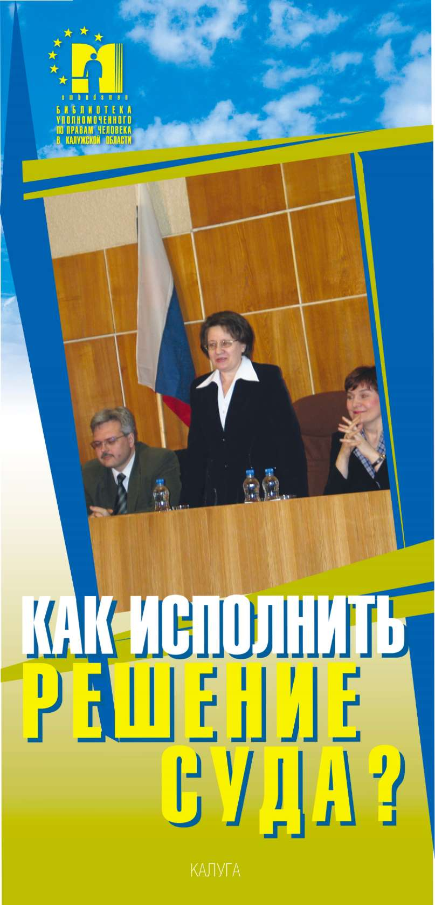
тел.: (495) 207-19-22; 207-39-69 Интернет: www.ombudsman.gov.ru
© 2007 дизайн & ni
Серия «Ваше право» 2007 г. Подготовил Федосеев О.В.
- типография «ФЭСТПРИНТ» тел.: (4842) 57-43-37, 59-17-81, 79-59-76

Суд вынес решение в Вашу пользу, но оно не исполняется должником. Что делать?
- К сожалению, не всякое решение суда исполняется проигравшей стороной добровольно. Тогда Вам придется потребовать принудительного исполнения решения суда.
- Обратите внимание: требовать исполнения решения суда можно после получения в суде, вынесшем решение по существу, исполнительного документа (исполнительный лист; судебный приказ) и вступления решения суда в законную силу.
Чтение суда вступает в законную силу:
- по истечении 10 дней после вынесения решения, если данное решение не обжаловалось;
- сразу после вынесения решения суда апелляционной или кассационной инстанцией.
- Исключительными случаями, когда решение суда вступает в законную силу сразу после его вынесения являются: взыскание алиментов; выплата работнику заработной платы, но не свыше чем за три месяца; восстановление на работе; включение гражданина РФ в список избирателей, участников референдума.
ВАШИ ДЕЙСТВИЯ
- Исполнительный документ (лист, приказ) следует предъявить в районный отдел Управления Федеральной службы судебных приставов по месту вашего проживания (см. ниже). Если же должник проживает в другом регионе, то в этом случае исполнительный документ пересылается по месту жительства должника. По Вашей просьбе суд может сам направить исполнительный документ судебному приставу-исполнителю (далее - пристав).
- После предъявления исполнительного документа в районный отдел Управления Федеральной службы судебных приставов, пристав в трехдневный срок возбуждает исполнительное производство.
- В целях обеспечения исполнения исполнительного документа по имущественным взысканиям Вы вправе подать приставу заявление о производстве описи имущества должника и наложении на данное имущество ареста (ст. 9 ФЗ РФ «Об исполнительном производстве»), вследствие чего приставом выносится соответствующее постановление и при наложении ареста составляется акт.
- Не стесняйтесь указывать приставу на известное вам имущество и официальные доходы должника - это сократит время взыскания и сведет к минимуму попытки должника избавиться от данного имущества.
- Вы вправе знакомиться с материалами исполнительного производства.
- Если должником является юридическое лицо, то при неисполнении решения суда судебный пристав должен письменно предупредить должника об уголовной ответственности по ст. 315 Уголовного кодекса РФ. В случае дальнейшего уклонения от обязательств, в отношении должника может быть возбуждено уголовное дело.
- Если физическое лицо является должником по алиментным обязательствам и всячески старается уйти от выплаты алиментов, то пристав, по Вашему заявлению, направляет представление с материалами исполнительного производства в Управление внутренних дел для проведения проверки и возможного возбуждения уголовного дела в порядке ст. 157 Уголовного кодекса РФ. В случае если должник не имеет официального места работы, пристав взыскивает с должника часть доходов, определенную судом исходя из среднемесячной заработной платы, установленной Государственным комитетом статистики РФ.
- В случае если у Вас есть основания полагать, что пристав не в полной мере выполняет свои служебные обязанности по исполнению Вашего исполнительного документа, то Вы имеете право подать заявление в письменной форме на имя руководителя, в котором и укажите свои предположения.
- И последнее. Чем быстрее Вам удастся передать исполнительный документ в службу судебных приставов, тем больше вероятности получить положительный результат при его исполнении.
Источники информации:
- ФЗ «Об исполнительном производстве» от 21.07.1997 г. № 119-ФЗ - Гражданский процессуальный кодекс РФ от 14.11.2002 г. № 138-ФЭ

Адреса и телефоны службы судебных приставов по Калужской области

Управление Федеральной службы судебных приставов по Калужской области
248023 г. Калуга, ул. Ф. Энгельса, 25 тел.: (4842) 54-08-87, тел. 73-42-73, факс: 73-03-90

Барятинский районный отдел УФССП России по Калужской области
249650 Калужская обл., пос. Барятино, ул. Советская, 17 тел.: (48454) 2-31-94

Бабынинский районный отдел УФССП России по Калужской области
249210 Калужская обл., пос. Бабынино, ул. Советская, 18 тел.: (48448) 2-18-81

Боровский районный отдел УФССП России по Калужской области
249010 Калужская обл., г. Боровск, ул. Мира, 57 тел.(48438) 4-29-95

Дзержинский районный отдел УФССП России по Калужской области
249860 Калужская обл., г. Кондрово, ул. Кооперативная, За тел.: (48434) 3-71-00, 3-71-01

Думиничский районный отдел УФССП России по Калужской области
249300 Калужская обл., п. Думиничи, ул. Б. Пролетарская, д. 65 тел.: (48447) 9-15-42

Жиздринский районный отдел УФССП России по Калужской области
249340 Калужская обл., г. Жиздра, ул. Луначарского, д. 2 тел.: (48445) 2-20-92

Жуковский районный отдел УФССП России по Калужской области
249030 Калужская обл., г. Жуков, ул. Коммунистическая, д. 4а тел.: (48432) 5-48-50,тел ./факс: 5-62-80

Износковский районный отдел УФССП России по Калужской области
249880 Калужская обл., с. Износки, ул. Пушкина, 37 тел.: (48449) 4-56-24

Калужский городской отдел УФССП России по Калужской области
248023 г. Калуга, ул. Ф. Энгельса, 25 тел.: (4842) 73-83-86, 54-17-54

Кировский районный отдел УФССП России по Калужской области
249420 Калужская обл., г. Киров, ул. Ленина, д.6 тел.: (48456) 5-15-41

Козельский районный отдел УФССП России по Калужской области
249700 Калужская обл., г. Козельск, ул. Б. Советская, 49 тел.: (48442) 2-38-72

Людиновский районный отдел УФССП России по Калужской области
249400 Калужская обл., г. Людиново, пл. Победы, д. 3 тел.: (48444) 6-58-40

Малоярославецкий районный отдел УФССП России по Калужской области
249050 Калужская обл., г. Малоярославец, ул. Московская, д. 9 тел.: (48431) 2-32-52

